MOTION CAPTURE
o
MOCAP

Il motion capture è un processo di registrazione e analisi del un movimento di un oggetto o di una persona in scena,
le tecniche con cui vengono catturati questi dati sono molteplici.
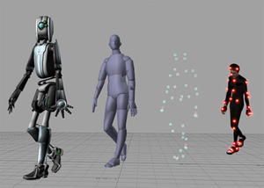

L'oggetto o il performer da catturare/seguire indossa dei marcatori nei punti piu importanti (es. articolazioni) per poter essere tracciato dal sistema.
Nel settore esistono sistemi basati su varie tecnologie,
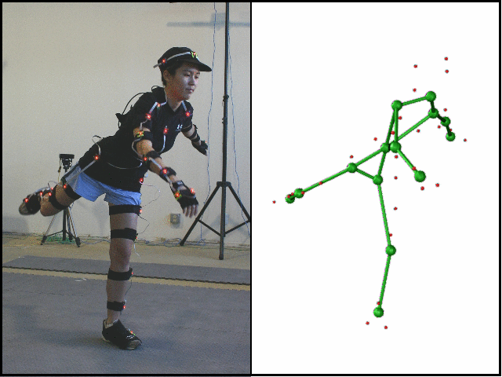
vi sono sistemi acustici (ultrasuoni), inerziali (accelerometri), a led, magnetici o una ne esistono anche come combinazione di essi

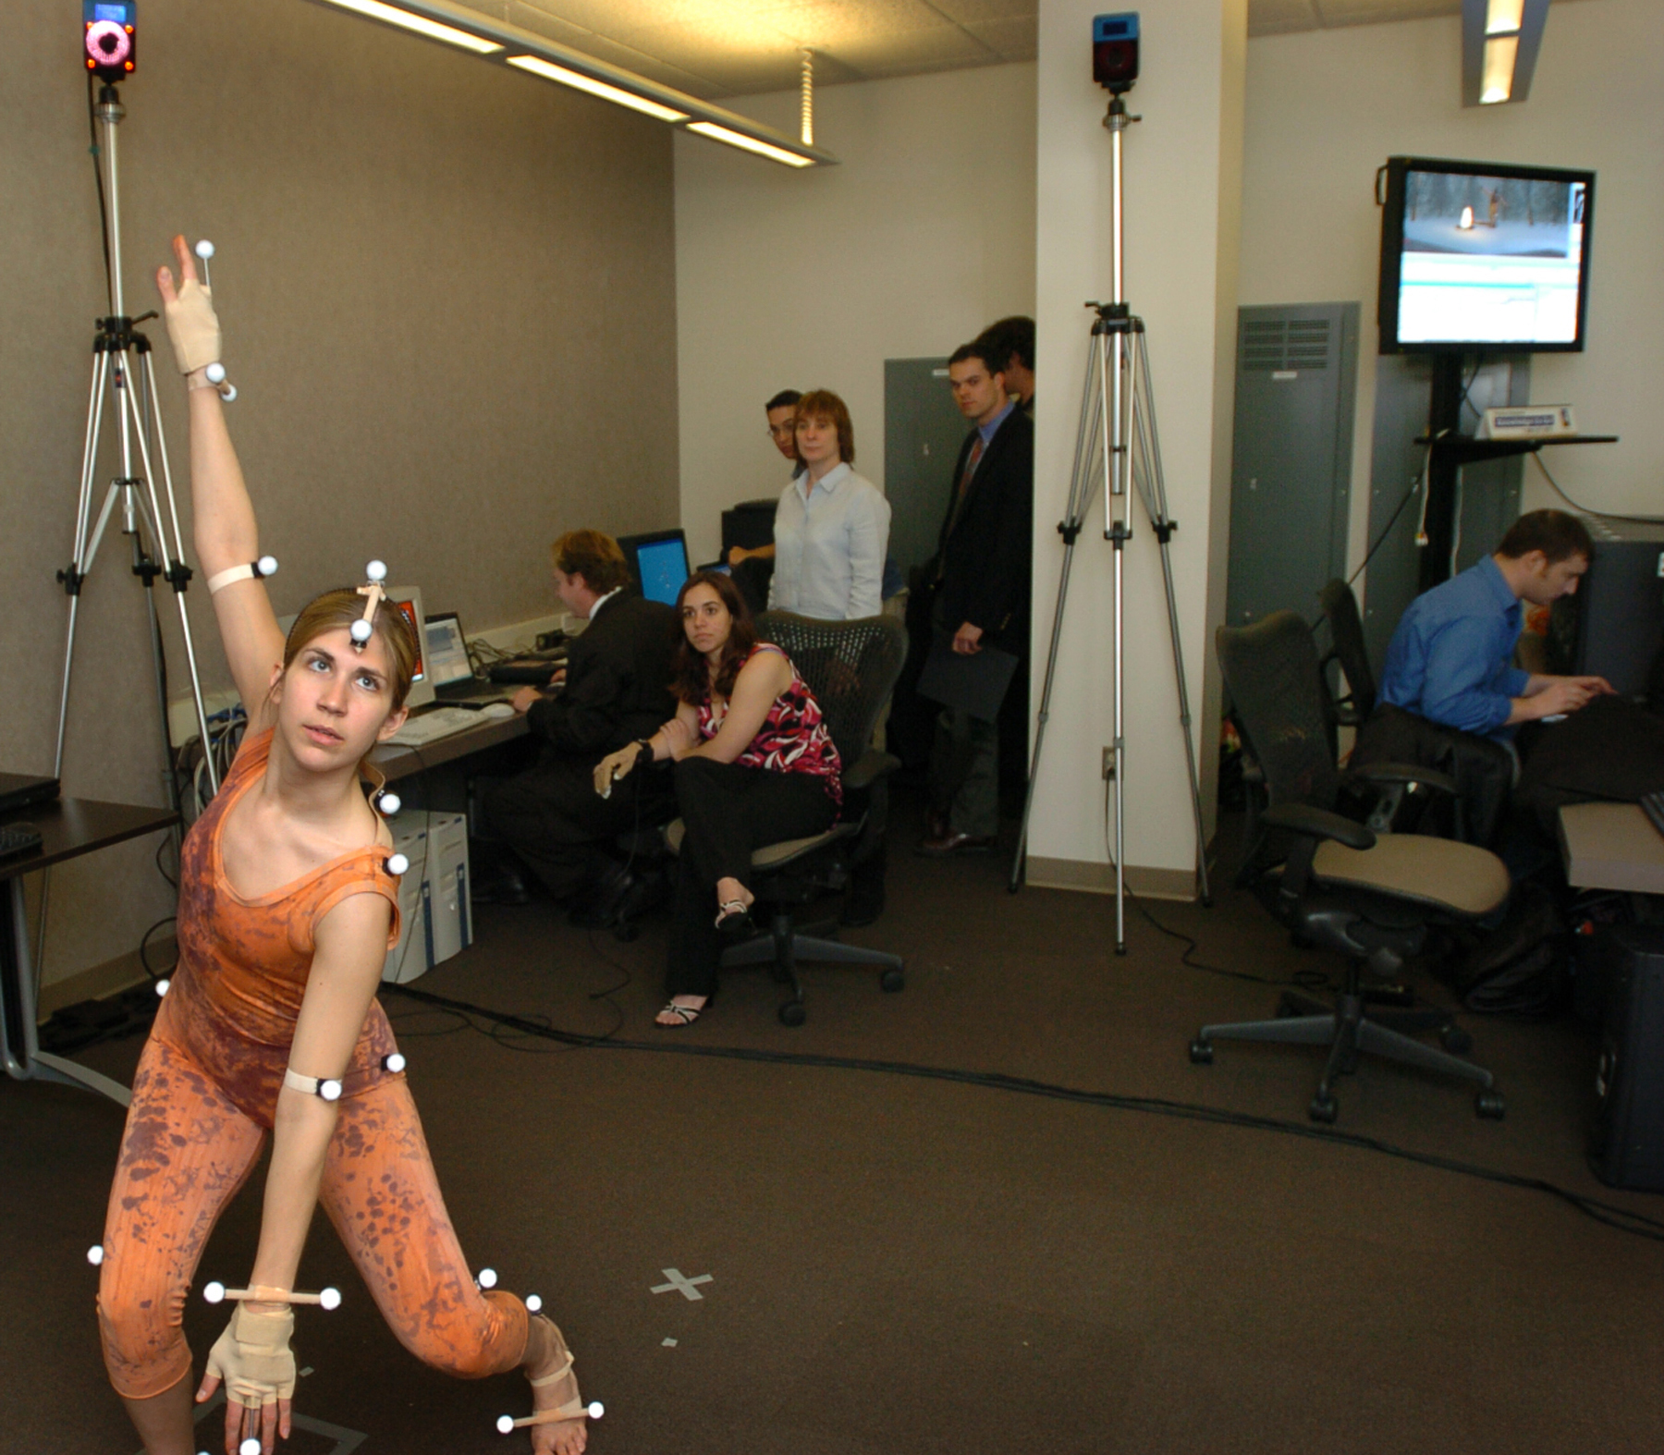
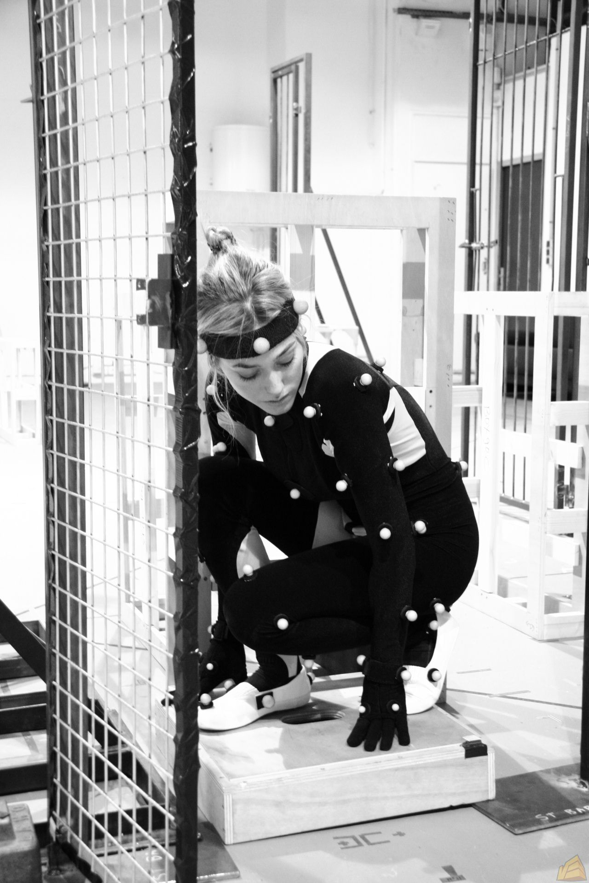

Negli ultimi 2 anni hanno preso piede i marker impercettibili,
la microsoft kinect ne è un'esempio.

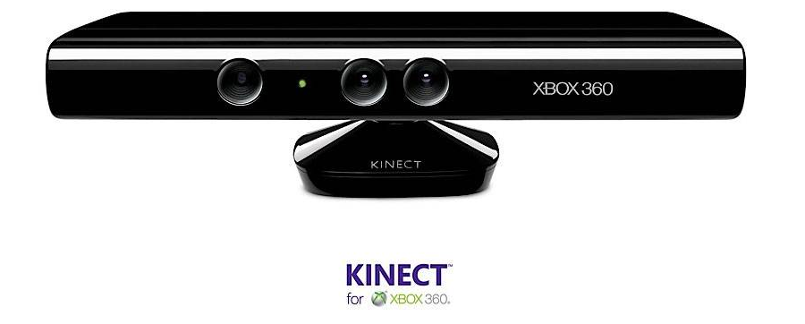

Emette un pattern di luce infrarossa (non visibile all'occhio umano) che viene ripreso e analizzato dalla telecamera per calcolarne la disposizione nello spaizio attraverso la distorsione prospettica del pattern emesso

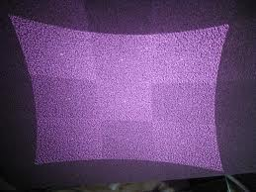
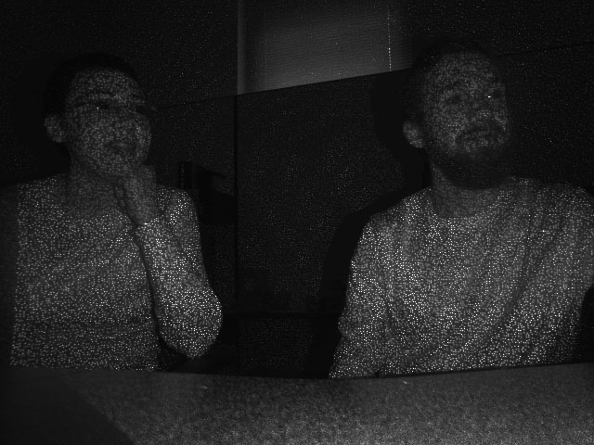

il risultato è un'immagine che viene colorata a seconda della profondita
potendo cosi filtrare un oggetto ad una certa distanza specifica

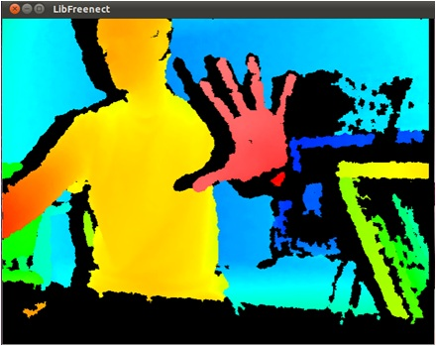
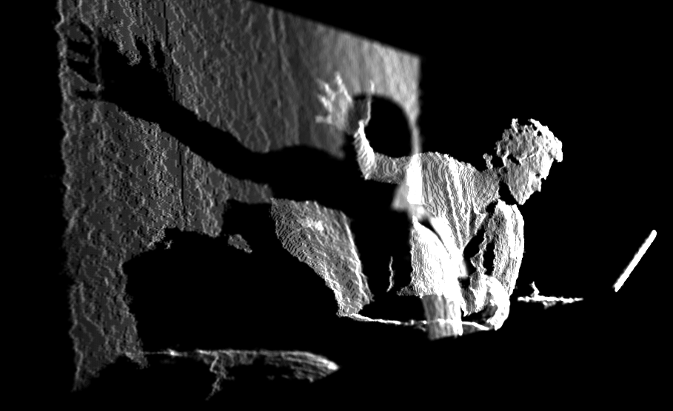

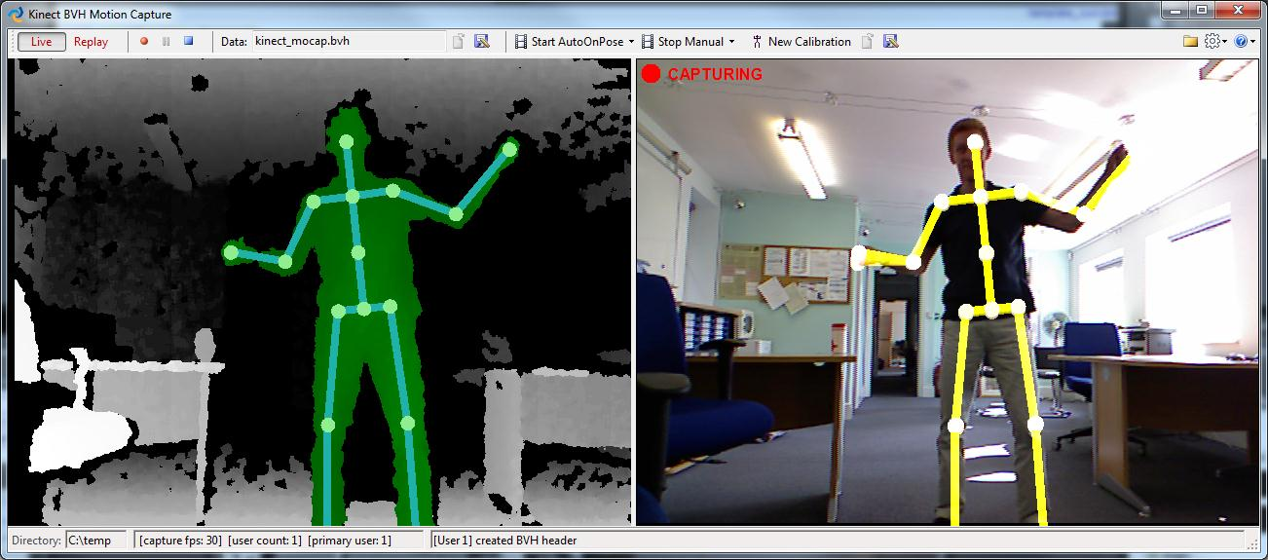

Attraverso questa tecnica si riesce ad avere uno strumento di motion capture realtime a basso costo.

È stato di fatto adottato da tutte le software house che producono applicazioni di motion capturing e gia rende molto piu facile la vita a molti animatori 3d

